муниципальное бюджетное общеобразовательное учреждение
«Теряевская школа»

Тайм-менеджмент для школьника

Выполнила
________________________
_________________,
учащаяся 7 класса

д. Теряево
Тайм-менеджмент для школьника
Оглавление
Введение 3
1. Теоретическая часть. Понятие тайм-менеджмента и о том, как мы устроены 5
2. Практическая часть 8
2.1. Выявление неэффективно используемого времени 8
2.2. Техники управления временем 9
2.3. Применение новых знаний 12
Вывод 13
Список литературы 14
Приложения 15

Введение
В этом году в моей жизни произошли перемены. Я ученица 7 класса - у меня прибавились новые учебные предметы, еще я начала заниматься в музыкальной школе, а ведь нужно успеть погулять с друзьями, помочь дома родителям, поиграть с сестрой. Как на все это найти время? У меня есть примерный режим дня.
Но я все равно думаю, что с моим распорядком дня что-то не так, я считаю, что временем можно распоряжаться более эффективно. А как это сделать я пока не знаю. Поэтому я обратилась к учителю обществознания. А Надежда Олеговна предложила воспользоваться тайм-менеджментом.
А что это это такое? Мне стало интересно про это узнать.
У меня есть гипотеза: если знать методы управления временем – оно будет расходоваться эффективнее.
Я поставила цель: выявить факторы, способствующие нерациональному расходованию времени, изучить способы планирования дня.
Для реализации цели необходимо решить следующие задачи:
1) Узнать что такое тайм-менеджмент
2) Провести эксперимент и выяснить, сколько времени и на что уходит у современного школьника
3) Познакомиться со способами планирования времени и оформить их в виде памятки для использования одноклассниками
Для подтверждения гипотезы и достижения цели были использованы следующие методы исследования:
- проблемно-поисковый метод;
- метод анкетирования;
- метод анализа;
- метод сравнения;
- метод систематизации и обобщения.

1. Теоретическая часть. Понятие тайм-менеджмента и о том, как мы устроены
Первым делом я решила лучше разобраться в том, что такое тайм-менеджмент. Я поискала информацию в интернете и узнала, тайм-менеджмент (от английского time management) означает управление временем и повышение эффективности его использования.
Мы все наверняка знаем, что нужно начинать с самого важного дела, не отвлекаться на пустяки, писать список дел. Но почему-то это не работает, а если и работает, то не у всех и до поры до времени. Конечно, можно назвать человека, вечно откладывающего очень важное дело на последний момент несерьезным, но я предлагаю разобраться в том, как мы устроены, прежде чем делать поспешные выводы.
Почитав материалы по теме в интернете, я сделала вывод: чаще всего, неспособность доводить дела до конца – это непонимание. Я решила понаблюдать за собой. Действительно, я откладываю все на последний момент в большинстве случаев только потому что я не понимаю задачу на сто процентов. Практически всегда, когда стоит выбор между важным и срочным делом наш мозг выбирает понятное. Если не срочное дело, не важное дело нам не понятны – мы будем листать ленту в социальных сетях в надежде, что дела сами себя сделают и не будет необходимости к ним приступать.
Еще, у мамы я обнаружила книгу о тайм-менеджменте Максима Дорофеева «Джедайские техники», изучила ее и сделала для себя несколько важных выводов, которыми конечно хочу поделиться. Автор Максим Дорофеев говорит о модели устройства нашего мозга. Будто в нашей голове есть пульт управления, к которому допускаются два персонажа: рациональный человек и обезьянка (см. приложение 1). Рациональный человек рассудительный, последовательный, принимает на себя ответственность за принятие решений, а вот обезьянка движима сиюминутными удовольствиями, она импульсивна, любит веселье. Именно обезьянка большую часть времени держит пульт управления в нашем мозгу. Обезьянка боится лишь «панического монстра», который приходит в момент, когда сгорают сроки, определенные для выполнения дела. Она убегает, и за пульт встает рациональный человек, который в ночь с воскресенья на понедельник выполняет важное дело, обещая больше не откладывать все на последний момент. Стоит монстру уйти и обезьянка снова возвращается на свое место.
Надежда Олеговна рекомендовала мне еще одну книгу «Думай медленно...решай быстро». Из книги я узнала еще одну теорию, которая мне показалась интересной, теория быстрого и медленного мышления, которую описывал Даниэль Канеман. Её суть заключается в том, что в нашем мозге есть две системы, автор теории называет их Система 1 и Система 2. Система 1 срабатывает автоматически, очень быстро, она работает без особых энергозатрат. Система 2 – наше медленное мышление, она способна решать сложные задачи и требует от нас больших затрат энергии.
Проиллюстрирую работу Системы 1 и Системы 2 на примере задачи из книги Даниэля Канемана:
Бейсбольная бита и мяч вместе стоят 1 доллар 10 центов. Бейсбольная бита дороже мяча на 1 доллар. Сколько стоит мяч?
Правда ведь, первая мысль – 10 центов, а потом уже приходит мысль, что нужно подумать получше? Система 1 подсказала решение мгновенно, а вот Система 2 начинает сложный процесс по решению задачи, который требует вашего внимания.
Еще один пример из книги, который, как мне кажется, хорошо иллюстрирует работу двух систем. Посмотрите на обе колонки, отмечая вслух крупно или мелко написаны слова, затем слева или справа написано слово, также проговорите вслух:

СЛЕВА крупно
слева мелко
справа МЕЛКО
СПРАВА крупно
справа КРУПНО

2. Практическая часть
  - 2.1. Выявление неэффективно используемого времени
Узнав об особенностях нашего поведения и восприятия, я решила приступить к практической части.
Я хочу выяснить, сколько времени у школьника уходит впустую. Также мне интересно, на что школьник отвлекается чаще всего.
Я определила для себя целевую группу – своих одноклассников. Раздала им календарики (см. приложение 2), в которых в течение недели они должны отмечать, когда они отвлекаются, вместо выполнения важных дел. Также я дала ребятам задание прописывать, на что именно они отвлеклись, почему отложили важное дело.
Всю неделю ребята отмечали в своих календариках время, проведенное не продуктивно, записывали причины.
Я проанализировала данные.
Участники эксперимента указывали следующие причины, по которым они отвлекаются: пролистывание соцсетей, просмотр видео в YouTube, игра за компьютером, просмотр телевизора. Причем у всех испытуемых среди ответов преобладают действия, связанные с интернетом. Я обобщила причины в категории, представленные на диаграмме:

Также, благодаря эксперименту, я выяснила, что школьник большую часть времени, которое необходимо потратить на выполнение важных дел, проводит впустую.
  - 2.2. Техники управления временем
Изучив книгу Максима Дорофеева по управлению временем, думаю, многие методы очень удачно можно применить для школьника.
Основная идея его метода заключается в том, что для выполнения задач нам необходимо два ресурса – время и мыслетопливо – наши силы и способность ясно мыслить. Мыслетопливо необходимо беречь, для этого автор и предлагает ряд методов, помогающих нам в этом.
Куда тратится мыслетопливо? Во-первых, человеку сложно держать в голове всё и сразу, если мы будем пытаться удержать хорошую идею в голове очень долго, мы выключим свою способность мыслить. Данная проблема решается наличием блокнота, куда нужно «выгружать» все свои задумки и планы из головы.
Еще, наблюдая за собой, я заметила, что на маленькие задачи, которые можно выполнить быстро уходит действительно мало времени – например, если мне нужно подготовиться к пересказу параграфа, у меня уйдет не больше получаса. А вот такие дела, как подготовка реферата, презентации, проекта я могу отложить на несколько недель, затем столько же я буду править замечания, хотя, поделив такие большие задачи на части, я могу выполнить дело за неделю. В книге Максима Дорофеева я нашла подтверждение своим размышлениям: чем масштабнее и сложнее задача, тем более склонен исполнитель задачи к прокрастинации.
Мыслетопливо уходит быстро, если у нас большой список задач и все кажутся важными, к примеру, мне необходимо подготовиться к тесту, выучить пару параграфов по разным предметам, решить задачи по математике, написать сочинение, разучить песню для музыкальной школы, помочь маме с уборкой и приготовлением обеда. К чему приступать? Мне остается лишь сидеть и грустить, как много у меня дел. В маминой книге я прочитала еще об одной интересной мысли, наши силы тратятся, если мы живем в прошлом, либо в будущем, но не здесь и сейчас. Допустим, я переживаю о том, как я напишу контрольную работу по геометрии и не могу ночью спокойно спать, днем же в школе я плохо соображаю, потому что не выспалась.
Что с этим делать? Применить методы планирования времени!
Самый главный совет, который я усвоила – регулярно восстанавливать силы. Уставший организм не в силах выполнять сложные задачи, если я устала – моих сил хватит лишь на просмотр ленты в социальных сетях, но никак не на разучивание нот для музыкальной школы. Как раз таки для качественного отдыха необходимо свести использование телефона и прочих гаджетов к минимуму. Лучше всего вовремя ложиться спать, гулять на свежем воздухе, заниматься спортом, подойдет даже простая зарядка с утра.
Ешьте слона по кусочкам, а лягушку с утра. Такой интересный совет я обнаружила, когда искала материал по теме. Суть метода в том, что необходимо большую задачу («слона»), поделить на много маленьких кусочков и затем приступать к выполнению. На счет лягушки, если есть неприятное дело, лучше сделать его первым, чтобы не переживать о нем в течение дня.
Следующий совет – необходимо разгружать рабочую память. Вначале следует просто на бумагу выписать всё, что есть в голове, все дела, важные мысли. Затем, обработав свои записи, писать списки. Но и их следует формулировать правильно, так, чтобы наш мозг верно их понял. Задачи надо формировать четко и емко. Например, не «Подготовить исследовательский проект для конференции», а «Найти информацию по теме “тайм-менеджмент”» или «Определить участников эксперимента по выявлению неэффективно используемого времени». Масштабные задачи пугают нашу обезьянку, необходимо прописывать все максимально понятно. Примером плохой формулировки может быть просто набор слов, допустим, если в вашем плане будет написано «Проект конференция», «Эксперимент», то, скорее всего, это так и останется на бумаге и до дела не дойдет. Можно добавить время на выполнение задачи, например, дописать: «задачу выполнить за 25 минут».
Читая книгу Максима Дорофеева, я поняла, для того, чтобы список действительно приносил пользу, необходимо, чтобы задачи удовлетворяли следующим критериям:
1) Формулировка задачи должна звучать как ответ на вопрос «Что нужно сделать?».
2) Формулировка должна начинаться с глагола в неопределенной форме.
3) Задача должна представлять собой первоочередное действие по достижению конечной цели (если я хочу написать часть работы о тайм-менеджменте, мне необходимо найти информацию о том, что такое тайм-менеджмент).
Еще я бы посоветовала сократить отвлечения от дела и организовать рабочее место, нужно настроиться на выполнение задачи и завершить ее, мы ведь уже определили, что сложный проект не будет выполнен за один раз, а будет поделен на несколько частей. Лучше убирать в сторону то, что может отвлечь, ставить телефон на беззвучный режим, ярлыки игр на компьютере отправить в отдельную папку, отключить оповещения в браузере и в телефоне тоже не будет лишним.
В поисках методов управления временем я нашла еще один интересный: разбейте задачи на «помидоры». Суть метода в том, что задачи нужно разделить на 25-минутные интервалы («помидоры») с обязательным 5-минутным перерывом. После четырех таких блоков следует получасовой отдых. Я применила данный метод и он показался мне очень удобным. Во-первых, будильник напоминает о том, что существует определенный дедлайн и я стремлюсь выполнить задачу за один отведенный на нее «помидор», во-вторых такой способ уже подразумевает, что я упростила задачу ровно настолько, что бы выполнить ее за 25-минутный отрезок.
Я познакомила участников эксперимента с техниками, рассказала информацию из теоретической части моей работы и убедилась в том, что ребята действительно поняли новую информацию. Дополнительно я разработала памятку с методами, которые описала в данной части (см. приложение 3). Пришло время снова раздать календари, чтобы выяснить измениться ли что-то в поведении ребят, если они будут применять новые знания.

  - 2.3. Применение новых знаний
Я снова раздала календари участникам эксперимента. В течение недели, при помощи памятки, ребята должны с умом расходовать время, отмечая в календарях, куда оно уходит.
Спустя неделю я проанализировала результаты. Честно сказать, результаты меня удивили. Ребята действительно стали отвлекаться меньше. Двое из них завели блокнот, куда «выгружают» свои мысли. Все участники эксперимента стали писать список дел на день.
Особо ребята отметили технику «помидоров». Они сказали, что им так действительно легче работать, ведь они знают, что на задачу не уйдет весь день.

Вывод
Цель исследования достигнута. Гипотеза подтверждена полностью. В ходе эксперимента, я выяснила, что школьники, которые знают методы управления временем и умеют ими пользоваться, успешно справляются со всеми задачами.
В процессе работы я узнала, что такое тайм-менеджмент. Узнала о приемах, которые помогают эффективнее выполнять задачи. Получила интересный опыт проведения социального эксперимента.
Продуктом моей работы стала памятка по управлению своим временем.
Полученной информацией я поделилась с друзьями, родственниками. Учителю мои наработки пригодятся при изучении темы по обществознанию «Учение – деятельность школьника» в 6 классе.

Список литературы
1. Дорофеев М. Джедайские техники. Как воспитать свою обезьяну, опустошить инбокс и сберечь мыслетопливо / М. Дорофеев. – 3-е изд., испр. и доп. – М.: Манн, Иванов и Фербер, 2018. – 368 с.
2. Канеман Д. Думай медленно…решай быстро / Д. Канеман. М.: Издательство АСТ, 2019. – 653 с.
3.Тайм-менеджмент- https://ru.wikipedia.org/wiki/%D0%A3%D0%BF%D1%80%D0%B0%D0%B2%D0%BB%D0%B5%D0%BD%D0%B8%D0%B5_%D0%B2%D1%80%D0%B5%D0%BC%D0%B5%D0%BD%D0%B5%D0%BC

ПРИЛОЖЕНИЯ
Приложение 1
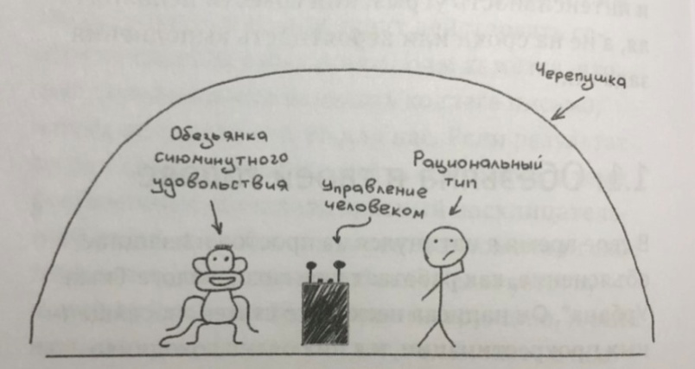
Модель устройства человека из книги Максима Дорофеева

Приложение 2
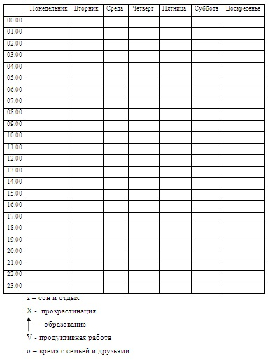
Календарь для учета времени
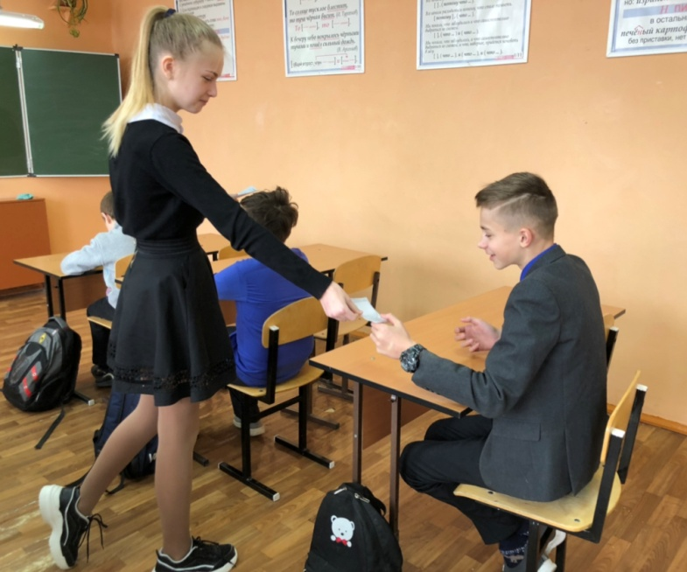

Приложение 3


